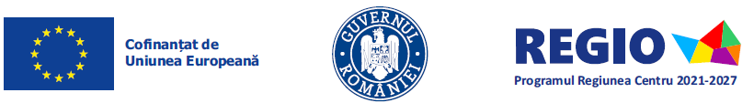

Anexa nr. 1

Cerere de avizare a proiectelor pentru conformitate cu SIDDMȚF

Datele de identificare ale solicitantului |  | ADI ITI Microregiunea Țara Făgărașului

(denumire, adresa. telefon, email, etc.)
Nr. înregistrare....................data........ |  | Nr. înregistrare........data...................

CĂTRE,

Asociaţia de Dezvoltare Intercomunitară - ITI Microregiunea Țara Făgărașului

Prin prezenta, ................................................... , cu sediul social în localitatea
, str , nr…... ,
bloc , scara ,etaj , apart , judeţul ,

având cod unic de identificare (CUI) …………………………, cod de identificare fiscală / număr de înregistrare la Registrul Comerţului / număr de înregistrare în Registrului asociaţiilor şi fundaţiilor, reprezentat(a) legal prin ………………………………,domiciliat în localitatea …………………………..str ………………………………………..nr………….
bloc……etaj.. , apart ….., solicită emiterea unui AVIZ DE CONFORMITATE cu SIDDMȚF, pentru proiectul cu titlul……………………………………………………………

Precizam faptul că Fișa de proiect a fost întocmită în baza proiectului cu titlul
………………………………………………………………………………………………………………………………………………………………………………………………………………
în cadrul apelului de proiecte Prioritatea 7 - O regiune cu turism sustenabil OP 4; OS 4.6 Acțiunea 7.3 Sprijinirea protecției, conservării și valorificării durabile a patrimoniului cultural și natural și stimularea dezvoltării zonelor turistice din ITI Regiunea Centru, dedicat mecanismului ITI Microregiunea Țara Făgărașului, cu termen limita de depunere la data de…………………………………………………….

Menţionăm faptul că, la data depunerii prezentei cereri , cunoaştem termenele și condițiile stipulate în procedura internă a Asociaţiei de Dezvoltare Intercomunitară ITI Microregiunea Țara Făgărașului, privind eliberarea avizelor de conformitate cu SIDDMȚF a proiectelor finanţate din alocările financiare dedicate mecanismului ITI Microregiunea Țara Făgărașului.

Nume, prenume, semnătura şi ştampila
.(reprezentant legal sau imputernicit, conform legii)

